ТВ-32 Трофімішин Олександр
Тема: Додаток для читання книг
Посилання на репозиторій проекту
https://github.com/TrofimishynOleksandr/PageKeeper

Розділ 1. Створення діаграм компонентів, взаємодії та класів мобільного додатка на платформі Android
Додаток для читання книг — мобільний застосунок для платформи Android, який дозволяє зібрати власну бібліотеку електронних книг на телефоні та зручно їх читати. Користувач додає файли книг у форматах TXT та EPUB з пам'яті пристрою, а додаток запам'ятовує місце, на якому зупинилося читання, дозволяє ставити закладки та налаштовувати вигляд тексту. Додаток працює без підключення до Інтернету, усі дані зберігаються локально на пристрої.
Технічні рішення, закладені на етапі проектування:
- мова програмування Kotlin, мінімальна версія Android 8.0 (API 26);
- інтерфейс — Jetpack Compose з компонентами Material Design 3;
- архітектура MVVM: екран → ViewModel → репозиторій → джерело даних;
- зберігання даних: Room (SQLite) для книг і закладок, DataStore для налаштувань, внутрішня пам'ять додатку для файлів книг.

1.1. Діаграма варіантів використання
Основний актор — Користувач, людина, яка читає книги на своєму телефоні. Допоміжний актор — Файлова система Android, через яку користувач обирає файл книги під час імпорту (системне вікно вибору файлу). Зв'язок «include» означає, що дія виконується завжди як частина основної, а «extend» — що дія є необов'язковим розширенням і виконується лише за бажанням користувача.
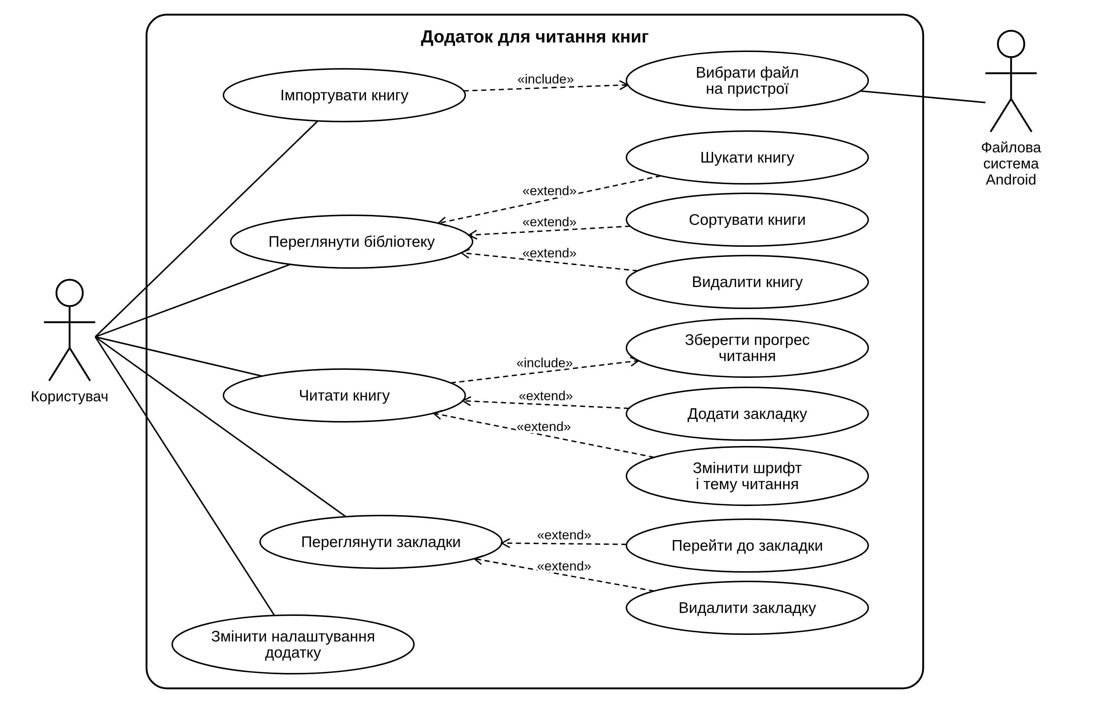
Рисунок 1. Діаграма варіантів використання.
- Імпортувати книгу
  - Користувач натискає кнопку «+» на екрані бібліотеки та обирає файл TXT або EPUB у системному вікні вибору файлу (включає варіант «Вибрати файл на пристрої»).
  - Додаток копіює файл у власну внутрішню пам'ять, тому книга залишається доступною навіть після переміщення чи видалення оригіналу.
  - З файлу зчитуються назва, автор та обкладинка (для EPUB); для TXT назвою стає ім'я файлу.
  - Якщо файл має непідтримуваний формат або пошкоджений, показується повідомлення про помилку.
- Переглянути бібліотеку
  - Головний екран, на якому відображаються всі додані книги у вигляді сітки обкладинок з назвою, автором і прогресом читання.
  - Остання відкрита книга показується окремо зверху в блоці «Продовжити читання».
- Шукати книгу
  - Пошук за частиною назви або імені автора; список фільтрується одразу під час введення.
- Сортувати книги
  - Доступні варіанти: за останнім відкриттям (за замовчуванням), за назвою, за автором, за датою додавання. Обраний порядок запам'ятовується.
- Видалити книгу
  - Виконується через меню книги, яке відкривається довгим натисканням на обкладинку.
  - Перед видаленням показується діалог підтвердження. Разом з книгою видаляються її файл і всі її закладки.
- Читати книгу
  - Відкриває текст книги з того місця, де користувач зупинився минулого разу.
  - Сторінки гортаються дотиком до лівого або правого краю екрана чи свайпом.
- Зберегти прогрес читання
  - Виконується автоматично при кожному перегортанні сторінки та при виході з екрана читання — користувачу нічого не потрібно натискати.
- Додати закладку
  - Кнопка закладки на панелі читання зберігає поточну позицію разом з коротким фрагментом тексту. Повторне натискання прибирає закладку з цієї сторінки.
- Змінити шрифт і тему читання
  - Розмір шрифту та тема (світла, сепія, темна) змінюються через кнопку «Аа», результат видно одразу.
- Переглянути закладки
  - Окремий екран зі списком усіх закладок, згрупованих за книгами.
- Перейти до закладки
  - Натискання на закладку відкриває книгу саме на збереженій позиції.
- Видалити закладку
  - Видалення кнопкою з іконкою кошика на картці закладки.
- Змінити налаштування додатку
  - Вибір теми додатку (системна, світла, темна), теми читання та розміру шрифту за замовчуванням.

1.2. Діаграма компонентів
Діаграма компонентів показує, з яких частин складається додаток і як вони залежать одна від одної. Додаток поділено на чотири шари; кожен шар звертається лише до шару, розташованого нижче. Завдяки цьому екрани не працюють з базою даних напряму, а заміна способу зберігання даних не вимагає змін в інтерфейсі.
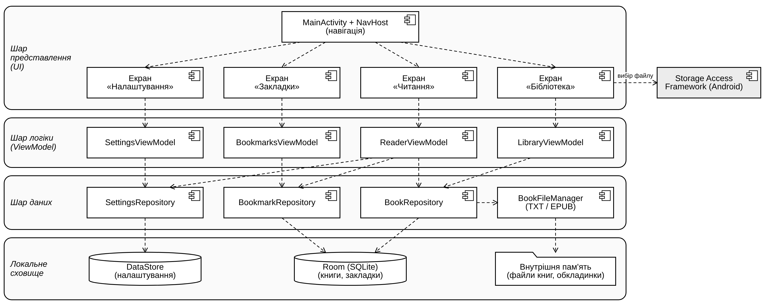
Рисунок 2. Діаграма компонентів.
Таблиця 1. Призначення компонентів
Компонент | Призначення
MainActivity + NavHost | Єдина Activity додатку; містить нижню панель навігації та перемикає екрани.
Екрани (Compose) | Відображають дані зі своєї ViewModel та передають їй дії користувача. Бізнес-логіки не містять.
LibraryViewModel | Список книг, пошук, сортування, імпорт і видалення книг.
ReaderViewModel | Завантаження тексту книги, поточна позиція, збереження прогресу, закладки та налаштування тексту на екрані читання.
BookmarksViewModel | Список усіх закладок та їх видалення.
SettingsViewModel | Читання та зміна налаштувань.
BookRepository | Єдина точка доступу до даних про книги (база даних і файли).
BookmarkRepository | Додавання, отримання та видалення закладок у базі даних.
SettingsRepository | Збереження та читання налаштувань у DataStore.
BookFileManager | Копіювання файлу книги у внутрішню пам'ять і розбір TXT / EPUB у звичайний текст.
Room (SQLite) | Локальна база даних з таблицями books та bookmarks.
DataStore | Сховище налаштувань у форматі «ключ — значення».
Storage Access Framework | Системне вікно вибору файлу; додатку не потрібен дозвіл на доступ до всієї пам'яті пристрою.

1.3. Діаграма класів
Діаграма класів описує моделі даних і класи, що з ними працюють. Класи Book і Bookmark є сутностями бази даних Room, Settings зберігається в DataStore, а BookContent — тимчасовий об'єкт з текстом відкритої книги, який у базі даних не зберігається.
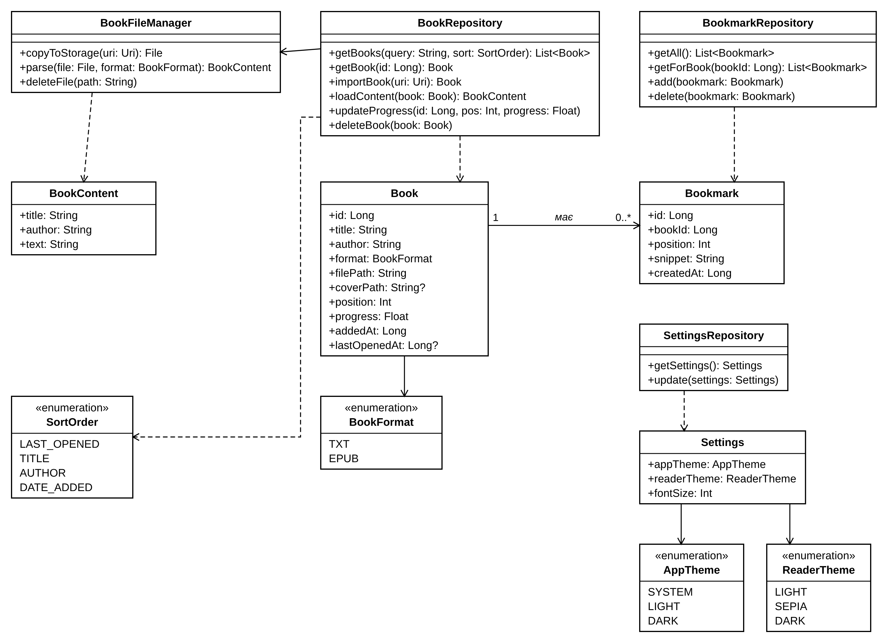
Рисунок 3. Діаграма класів.
Опис основних класів:
- Book — книга в бібліотеці. Поле position зберігає позицію в тексті (номер символу), на якій користувач зупинився, а progress — частку прочитаного від 0 до 1, щоб показувати індикатор прогресу без завантаження тексту книги.
- Bookmark — закладка, пов'язана з книгою через bookId. Поле snippet містить короткий фрагмент тексту (близько 100 символів) з позиції закладки для показу у списку.
- Settings — налаштування користувача: тема додатку, тема читання та розмір шрифту (від 14 до 28 sp).
- BookContent — результат розбору файлу: назва, автор і суцільний текст; для EPUB розділи об'єднуються в один текст із заголовками розділів.
- BookRepository, BookmarkRepository, SettingsRepository — класи доступу до даних, які використовують ViewModel.
- BookFileManager — робота з файлами: копіювання, розбір і видалення.
- Перерахування BookFormat, ReaderTheme, AppTheme, SortOrder обмежують можливі значення відповідних полів.
Залежності між класами:
- одна книга може мати багато закладок (1 — 0..*), а кожна закладка належить лише одній книзі;
- при видаленні книги її закладки видаляються каскадно;
- BookRepository використовує BookFileManager для імпорту книги та завантаження її тексту.

Розділ 2. Проектування структури меню з урахуванням потреб користувача

2.1. Потреби користувача
Перед проектуванням меню визначено основні сценарії, заради яких користувач відкриває додаток. Найчастіша дія — продовжити читання книги, тому вона доступна одразу після запуску одним натисканням. Рідкісні дії (видалення книги, зміна теми) розміщено глибше, щоб вони не заважали під час звичайного використання.
Таблиця 2. Відповідність потреб користувача та елементів меню
Потреба користувача | Рішення в меню | Кількість дій
Продовжити читання з місця зупинки | Картка «Продовжити читання» на головному екрані | 1
Відкрити іншу книгу | Натискання на обкладинку в бібліотеці | 1
Додати нову книгу | Кнопка «+» → вибір файлу | 2
Знайти книгу у великій бібліотеці | Іконка пошуку → введення назви | 2
Змінити порядок книг | Іконка сортування → пункт меню | 2
Позначити важливе місце | Дотик по центру → кнопка закладки | 2
Повернутися до закладки | Вкладка «Закладки» → закладка | 2
Збільшити шрифт або увімкнути темну тему під час читання | Дотик по центру → «Аа» → вибір | 3
Видалити книгу | Довге натискання → «Видалити» → підтвердження | 3

2.2. Структура меню
Навігація побудована на двох рівнях. Головні розділи додатку доступні через нижню панель навігації, а дії, що стосуються конкретного екрана, розміщені у верхній панелі цього екрана. Екран читання відкривається поверх головних розділів і має власне меню, тому нижня панель навігації на ньому не показується — це звільняє місце для тексту.
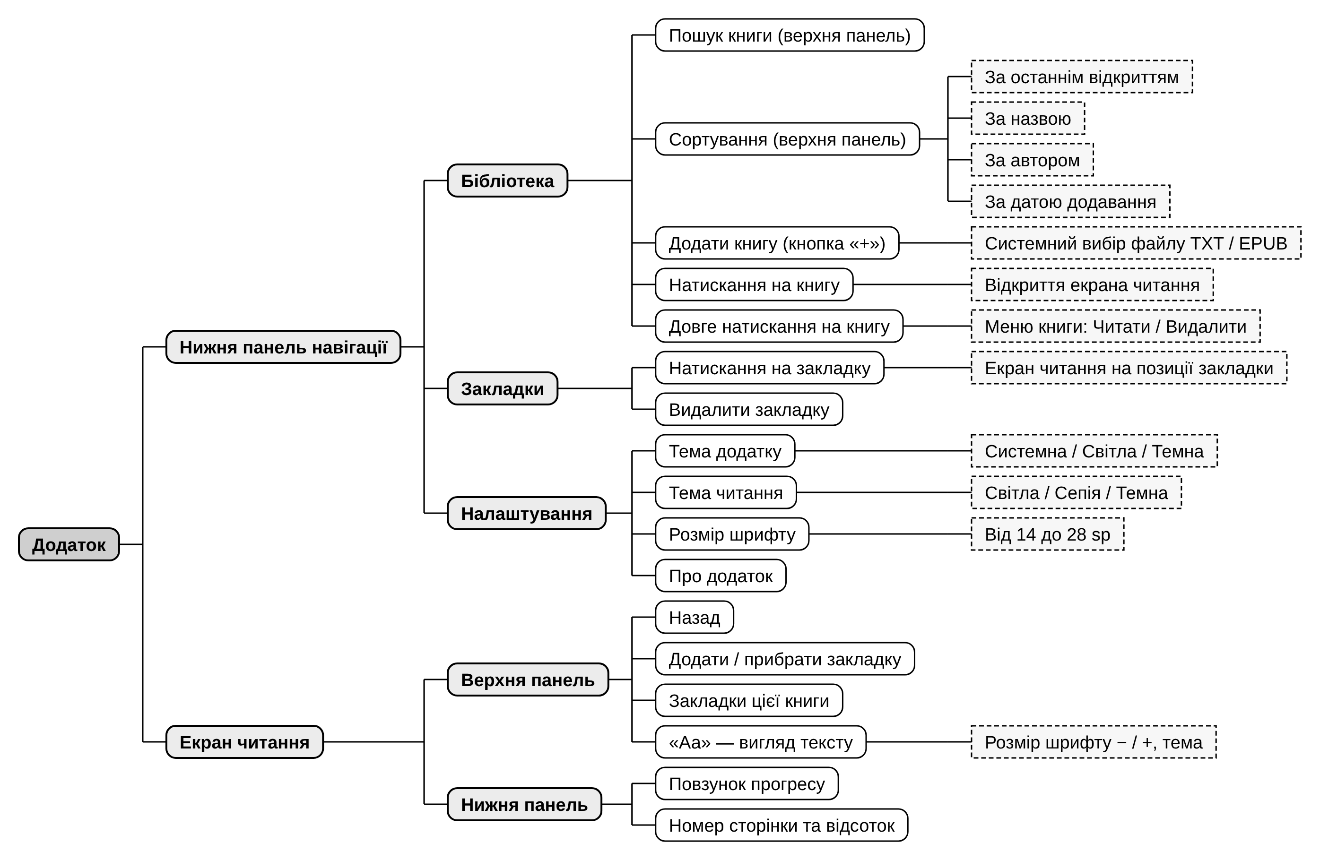
Рисунок 4. Структура меню додатку.
Вміст меню:
- Бібліотека
  - Головний екран, відкривається під час запуску додатку.
  - У верхній панелі містить пошук і сортування, у правому нижньому куті — кнопку «+» для додавання книги.
- Закладки
  - Переадресовує на екран зі списком усіх закладок.
- Налаштування
  - Переадресовує на екран налаштувань оформлення.
- Верхня панель екрана читання
  - «Назад» — повертає на попередній екран, прогрес при цьому зберігається.
  - «Закладка» — додає закладку на поточній сторінці або прибирає наявну; іконка заповнена, якщо сторінка вже має закладку.
  - «Закладки цієї книги» — відкриває нижню панель зі списком закладок лише поточної книги.
  - «Аа» — відкриває нижню панель для зміни розміру шрифту та теми читання.
- Нижня панель екрана читання
  - Повзунок дозволяє швидко перейти до будь-якого місця книги; поруч показано номер сторінки та відсоток прочитаного.

2.3. Розміщення меню на екрані
Нижня панель навігації розташована в зоні, до якої легко дотягнутися великим пальцем однієї руки. Вона містить три пункти (Material Design рекомендує від трьох до п'яти). Кожен пункт має іконку і підпис, активний пункт виділено фоном.
На екрані читання меню за замовчуванням приховане, щоб не відволікати від тексту. Панелі з'являються після дотику до центру екрана та ховаються повторним дотиком або під час перегортання сторінки.
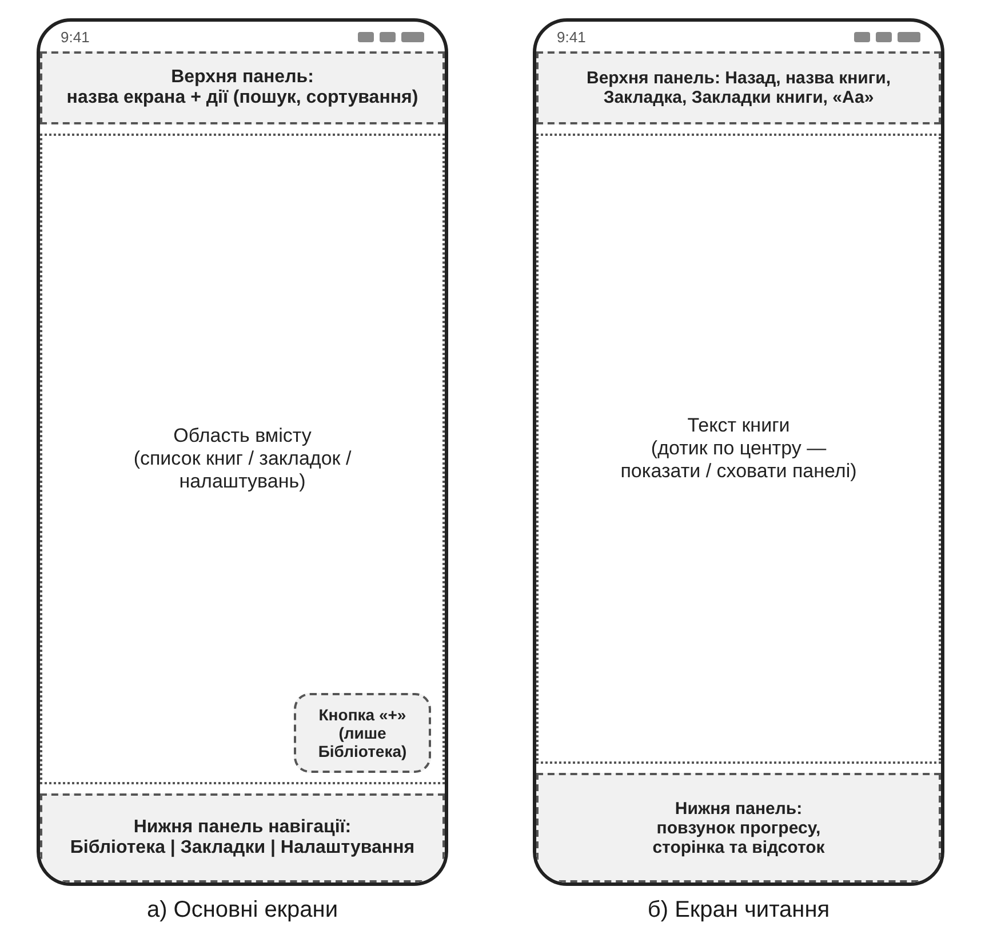
Рисунок 5. Схематичне зображення розміщення меню: а) основні екрани; б) екран читання.
Додаткові меню бібліотеки реалізовано стандартними для Android способами:
- меню сортування — випадне меню під іконкою сортування; поточний варіант позначено галочкою;
- меню книги — нижня панель, що з'являється після довгого натискання на книгу. У її верхній частині показано інформацію про книгу (формат, розмір файлу, дату додавання, прогрес), тому окремий екран «Про книгу» не потрібен.
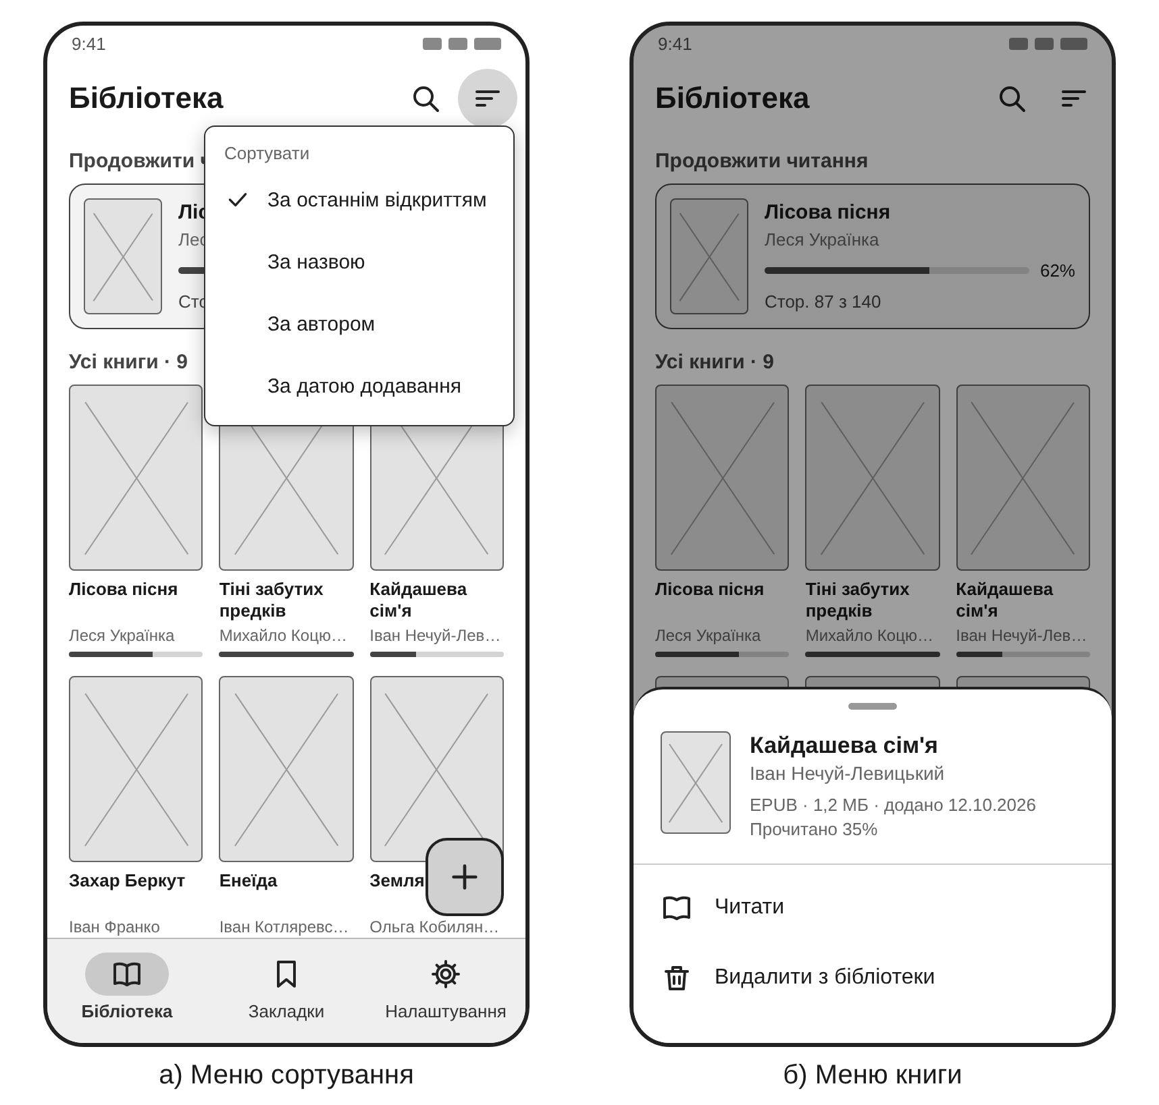
Рисунок 6. Додаткові меню бібліотеки: а) меню сортування; б) меню книги.

Розділ 3. Розміщення та стилізація елементів інтерфейсу

3.1. Загальні правила стилізації
Інтерфейс спроектовано на основі Material Design 3, тому більшість елементів відповідають стандартним компонентам Jetpack Compose (TopAppBar, NavigationBar, FloatingActionButton, Card, ModalBottomSheet, Slider). Нижче наведено схематичні макети екранів; цифрами на рисунках позначено елементи, описані в тексті.
- Розміри елементів задаються в dp, розміри тексту — в sp, щоб інтерфейс однаково виглядав на екранах з різною щільністю пікселів і враховував системний розмір шрифту.
- Відступи кратні 4 dp: від країв екрана — 16 dp, між картками — 12 dp, поля тексту книги — 24 dp.
- Мінімальна область натискання кнопок та іконок — 48×48 dp.
- Підтримуються світла і темна теми додатку; усі кольори беруться з однієї палітри (таблиця 3), тема читання налаштовується окремо (таблиця 4).
Таблиця 3. Палітра кольорів додатку
Роль кольору | Світла тема | Темна тема | Де використовується
Primary (основний) | #6D4C41 | #D7B8A8 | Активний пункт навігації, кнопка «+», повзунок, індикатори прогресу
On Primary | #FFFFFF | #3E2723 | Текст та іконки на основному кольорі
Background | #FFFBF8 | #1C1B1A | Фон екранів
Surface Variant | #F3EAE4 | #2B2725 | Картки, панелі навігації, нижні панелі
On Surface | #1F1B18 | #ECE0DA | Основний текст
On Surface Variant | #6F625B | #BFB2AA | Другорядний текст: автор, дати, підписи
Outline | #CBBFB8 | #4F4540 | Розділювачі та рамки карток

Таблиця 4. Теми читання
Тема | Фон | Текст | Призначення
Світла | #FFFFFF | #1A1A1A | Читання вдень
Сепія | #F4ECD8 | #5B4636 | Тривале читання, менше навантаження на очі
Темна | #121212 | #DADADA | Читання ввечері та в темряві

Таблиця 5. Типографіка
Елемент | Шрифт | Розмір | Приклад використання
Заголовок екрана | Roboto Bold | 22 sp | «Бібліотека», «Закладки»
Заголовок секції | Roboto Medium | 14 sp | «Продовжити читання»
Назва книги | Roboto Medium | 14–16 sp | Сітка книг, картки
Автор, дати, підписи | Roboto Regular | 12–13 sp | Під назвою книги
Пункти меню, кнопки | Roboto Medium | 14–16 sp | Меню книги, сортування
Підписи навігації | Roboto Medium | 12 sp | Нижня панель навігації
Текст книги | Literata (із засічками) | 14–28 sp, типово 18 sp | Екран читання, міжрядковий інтервал 1,5

3.2. Екран «Бібліотека»
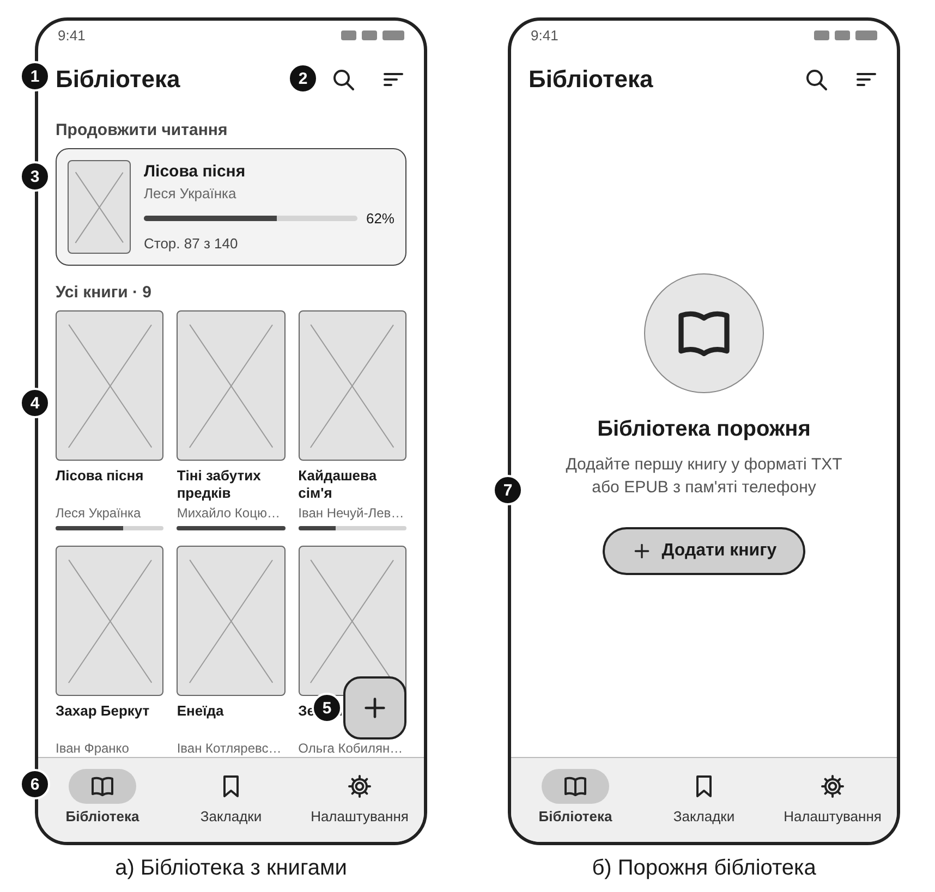
Рисунок 7. Схема розміщення елементів екрана «Бібліотека».
- Верхня панель
  - Заголовок «Бібліотека» розміром 22 sp, висота панелі 64 dp.
- Іконки пошуку та сортування
  - Пошук замінює заголовок полем введення з кнопками «Назад» та «Очистити»; сортування відкриває випадне меню (рис. 6, а).
- Картка «Продовжити читання»
  - Остання відкрита книга: обкладинка 56×84 dp, назва, автор, індикатор прогресу та номер сторінки.
  - Кути заокруглені на 12 dp, фон — Surface Variant. Картка не показується, якщо жодну книгу ще не відкривали.
- Сітка книг
  - Три колонки з відступом 12 dp. Обкладинка зі співвідношенням сторін 2:3, під нею назва (до 2 рядків), автор (1 рядок, обрізається трикрапкою) та тонкий індикатор прогресу висотою 4 dp.
  - Якщо обкладинки немає (TXT або EPUB без зображення), показується заглушка з першою літерою назви на фоні основного кольору.
- Кнопка «+»
  - Плаваюча кнопка 56×56 dp у правому нижньому куті над панеллю навігації; відкриває системний вибір файлу.
- Нижня панель навігації
  - Висота 80 dp, три пункти з іконкою та підписом; активний пункт виділено овальним фоном основного кольору зі зниженою насиченістю.
- Порожній стан
  - Коли книг немає, замість сітки показано іконку, пояснення та кнопку «Додати книгу», яка виконує ту ж дію, що й кнопка «+».

3.3. Екран читання
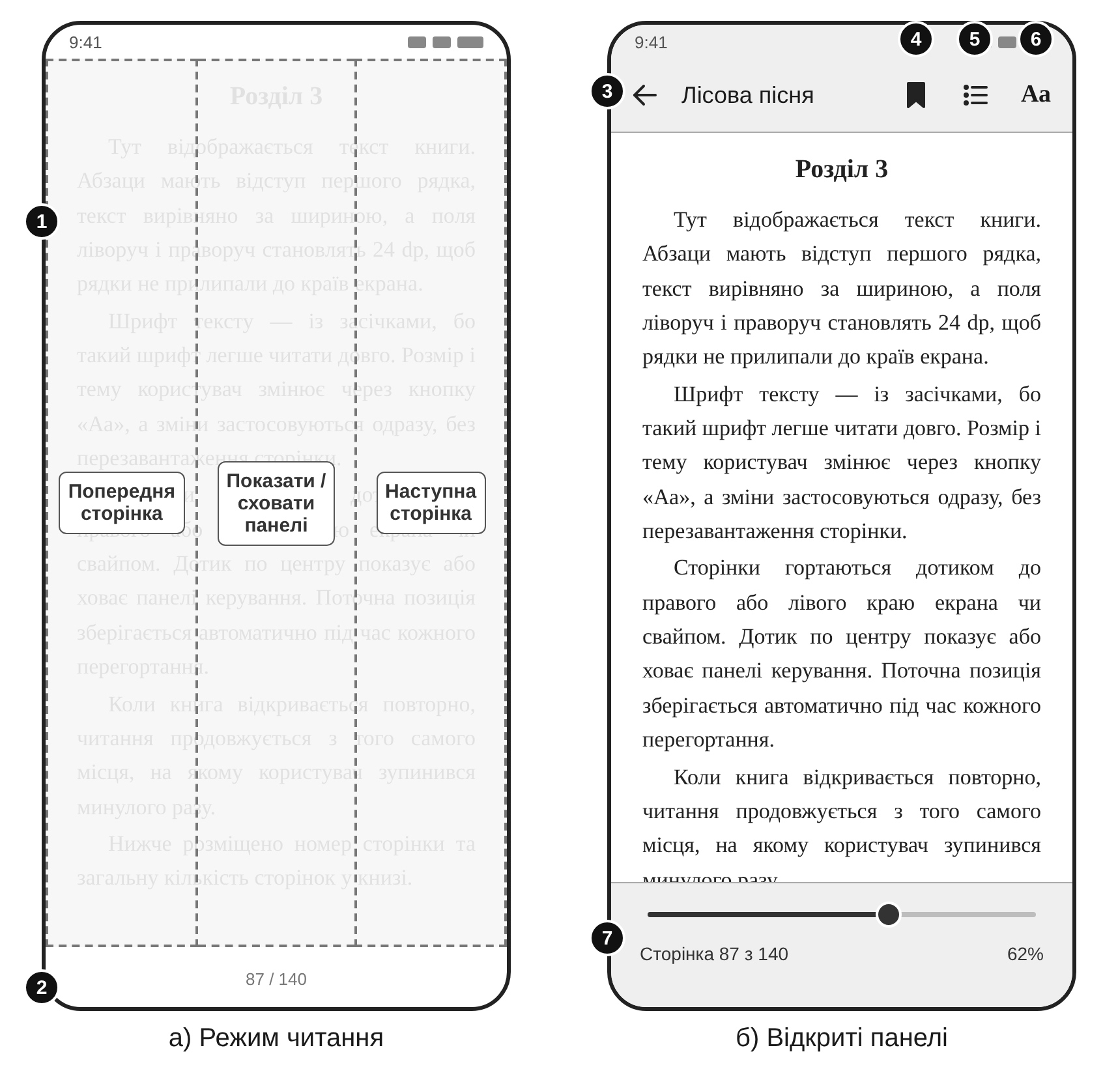
Рисунок 8. Схема розміщення елементів екрана читання.
- Текст книги
  - Займає весь екран: шрифт із засічками, вирівнювання за шириною, абзацний відступ, поля 24 dp. Колір фону і тексту залежать від теми читання.
  - Екран поділено на три зони дотику: ліва третина — попередня сторінка, права — наступна, центр — показати або сховати панелі. Також підтримується гортання свайпом.
- Номер сторінки
  - Поточна сторінка та загальна кількість сторінок, 12 sp, сірий колір. Кількість сторінок перераховується при зміні розміру шрифту, а позиція зберігається як номер символу, тому місце читання не втрачається.
- Кнопка «Назад» і назва книги
  - Назва обрізається трикрапкою, якщо не вміщується.
- Кнопка закладки
  - Контурна іконка — закладки на сторінці немає, заповнена — сторінка вже в закладках. Після додавання внизу з'являється коротке повідомлення «Закладку додано».
- Закладки цієї книги
  - Відкриває нижню панель зі списком закладок поточної книги (рис. 9, б).
- Кнопка «Аа»
  - Відкриває нижню панель налаштування вигляду тексту (рис. 9, а).
- Нижня панель
  - Повзунок для переходу до потрібного місця книги, номер сторінки та відсоток прочитаного. Обидві панелі мають фон Surface Variant і з'являються з плавною анімацією.

3.4. Нижні панелі екрана читання
Обидві панелі закривають лише нижню частину екрана, тому зміни шрифту або теми одразу видно на тексті. Панель закривається свайпом вниз або дотиком поза нею.
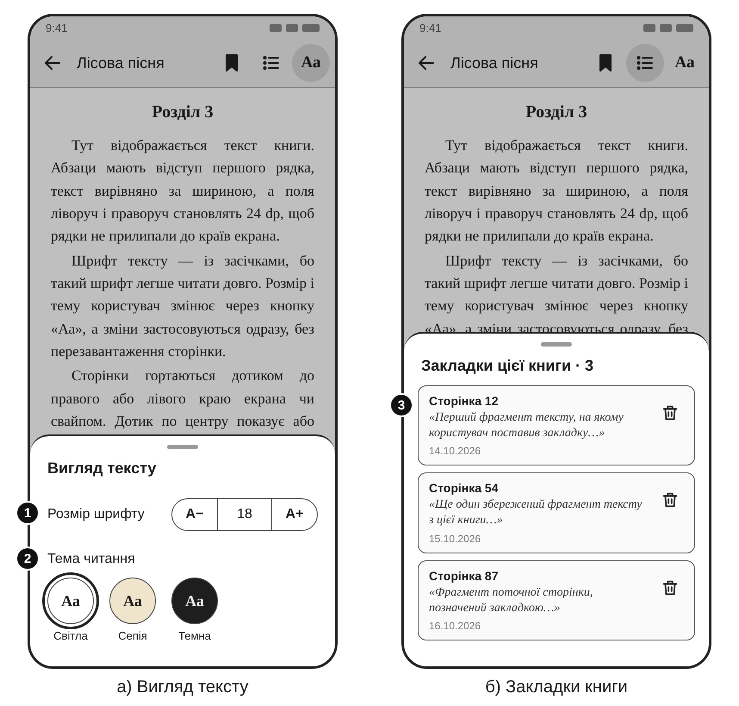
Рисунок 9. Нижні панелі екрана читання: а) вигляд тексту; б) закладки книги.
- Розмір шрифту
  - Кнопки «A−» та «A+» змінюють розмір з кроком 2 sp у межах від 14 до 28 sp; посередині показано поточне значення. На межах діапазону відповідна кнопка стає неактивною.
- Тема читання
  - Три круглі кнопки-зразки діаметром 56 dp, кожна зафарбована кольорами своєї теми. Обрана тема виділена рамкою.
- Список закладок книги
  - Картка містить номер сторінки, фрагмент тексту курсивом та дату. Натискання переносить на позицію закладки, іконка кошика видаляє її.

3.5. Екрани «Закладки» та «Налаштування»
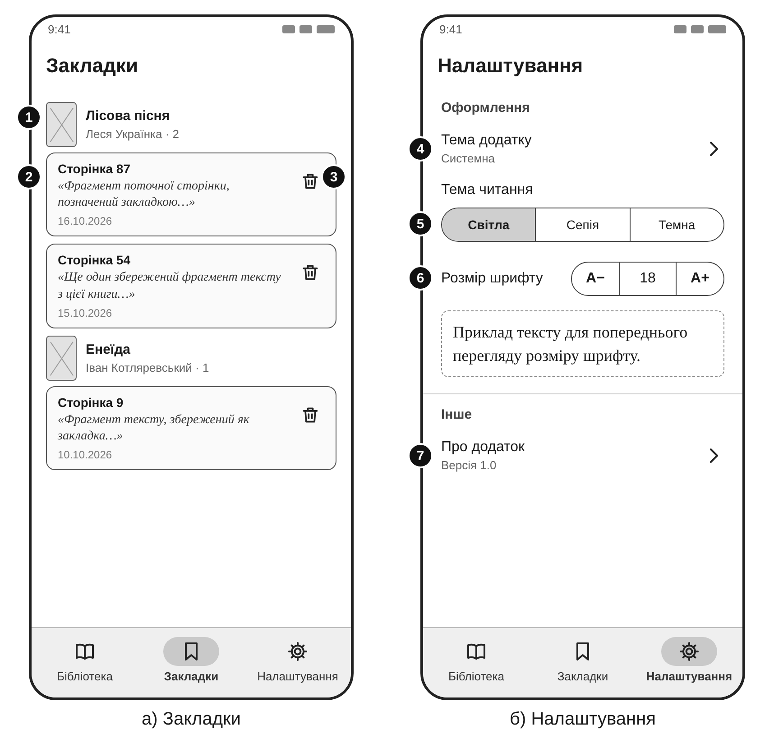
Рисунок 10. Схема розміщення елементів екранів «Закладки» та «Налаштування».
- Заголовок групи
  - Мініатюра обкладинки, назва книги, автор і кількість закладок. Групи впорядковано за датою останньої закладки.
- Картка закладки
  - Кути 10 dp, рамка кольору Outline. Номер сторінки (жирний), фрагмент тексту курсивом шрифтом із засічками (до 2 рядків), дата створення. Натискання відкриває книгу на позиції закладки.
- Кнопка видалення
  - Після видалення внизу показується повідомлення з кнопкою «Скасувати». Якщо закладок немає, показується порожній стан з підказкою, як додати закладку.
- Тема додатку
  - Пункт списку з поточним значенням; відкриває діалог з варіантами «Системна», «Світла», «Темна».
- Тема читання
  - Сегментована кнопка з трьома варіантами; обраний варіант виділено фоном.
- Розмір шрифту
  - Кнопки «A−» / «A+» та блок із прикладом тексту, який одразу показує обраний розмір.
- Про додаток
  - Діалог з назвою, версією додатку та автором.
Тема читання і розмір шрифту на екрані налаштувань та в панелі «Аа» — це одні й ті самі значення, тому зміна в одному місці одразу відображається в іншому.

